C. R. A. L.  del GRUPPO BANCARIO MONTE DEI PASCHI DI SIENA  SIENA, Via dei Termini, 31- Tel. 0577 552289  www.cralmontepaschi.it |  | 

CIRCOLARE N. 163/2025 – SEZ. CULTURA E SPETTACOLI |  | Siena, 24 novembre 2025

A T U T T I I S O C I

Si comunica che SABATO 13 DICEMBRE 2025, alle ore 18.00, nella nostra Sede sociale di Via dei Termini 31 a Siena, verrà presentato un nuovo spettacolo musicale Natalizio dell’Accademia di Canto Moderno: IL MAGO D’INVERNO.

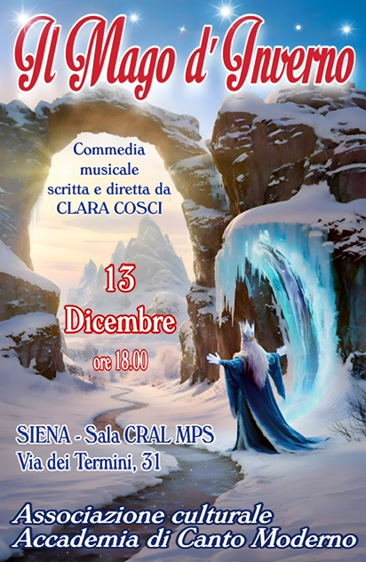

L’ingresso è gratuito ed aperto a tutti.

Cordiali saluti.
IL PRESIDENTE
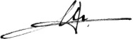

DURANTE LA SERATA SARA’ ATTIVO IL SERVIZIO CAFFETTERIA, SPRITZERIA E COCKTAIL BAR A CURA DI “FEDERICA” 333.9010847

